As Civilizações Africanas e suas Cidades

Esta Ficha, com as imagens e textos presentes nos Slides tem como objetivo auxiliar na construção das Representações das Cidades Africanas Pré-Coloniais a partir de desenhos nos papéis A3.

1. Em grupos, vamos escolher uma cidade e construir uma representação, através de desenhos, de uma cena destas cidades africanas a partir das Fontes Históricas analisadas.
2. Na mesma equipe, construam também uma planta-baixa da cidade, atentando para os espaços de destaque destas cidades. Construa também uma legenda para estes espaços. Não esqueça de colorir e caprichar!

O Grande Zimbábue (séc. XVI)

Mapa do Reino do Monomotapa no séc. XVI

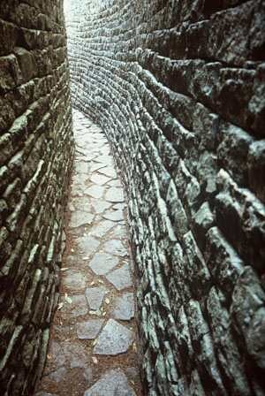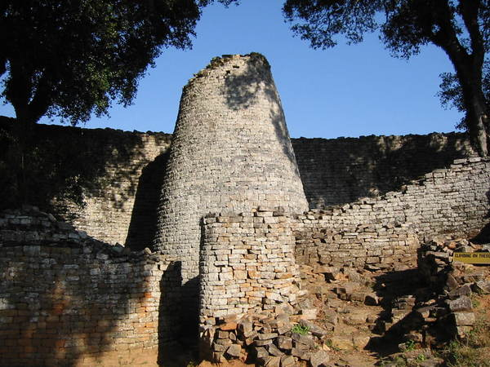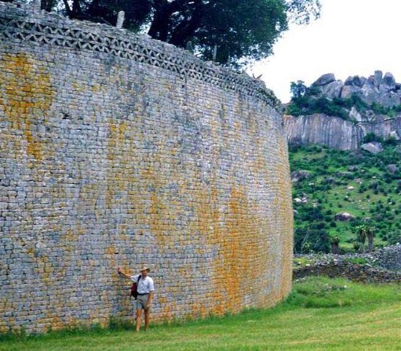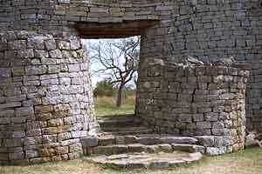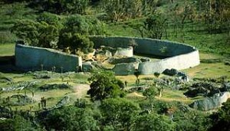
Ruínas da Grande Muralha do Zimbábue

Descrição do Grande Zimbábue do reino do Monomotapa por viajantes portugueses:

Damião Góes (séc. XV):
“No centro desse país encontra-se uma fortaleza construída de grandes e pesadas pedras tanto no exterior quanto no exterior (...) uma construção muito curiosa e bem edificada, pois, segundo o que se conta, não se vê nenhuma argamassa a unir as pedras. Em outras regiões da sobredita planície, há outra fortaleza construída no mesmo modo, em cada uma das quais o rei tem capitães. O rei (...) vive em meio ao luxo, sendo servido com grande devoção e deferência”.

João de Barros (séc. XVI)
“Os indígenas desse país chamam a todos esses edifícios de simbaoé, o que, em sua língua, significa ‘corte’, pois pode ser assim chamado qualquer lugar onde o Benemetapa possa se encontrar; dizem eles que, sendo propriedades reais, todas as demais moradas do rei trazem esse nome”.

NIANE, D. T. (coord.) História Geral da África: IV. A África do século XII ao século XVI. São Paulo: Ática; Paris: Unesco, 1988. p. 10-11.

